Adatlap: TYTAN Szerelési ragasztó VECTOR RAPID MS 1000 fehér 290 ml

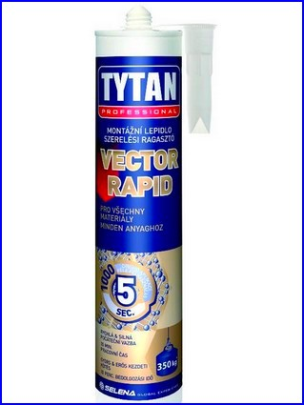

TYTAN Szerelési ragasztó VECTOR RAPID MS 1000 fehér 290 ml

TERMÉKBEMUTATÓ VIDEÓ:

https://www.youtube.com/watch?v=iQZIirZFfYc

- A Tytan Professional Vector Rapid MS Polymer-bázisú ragasztó magas kezdeti tapadással (5 sec.), mely minden féle falazó és befejező munkálathoz lett fejlesztve.
- Kiemelkedő tapadás minden fajta építőiparban használatos alapanyaghoz.
- Izocianidot és oldószert nem tartalmaz.
- Fehér színű.
- Tartós rendkívül erős kötést alkot, amely ellenáll az UV sugárzásnak és a légköri körülményeknek.
- A ragasztás teherbírása 350 kg.
Alkalmazási területek:
- különböző nehéz, befejező elemek alkalmazása
- különböző elemek ragasztása fához, üveghez, betonhoz, fém- és műanyag anyagokhoz
- lécek, párkányok, küszöbök, panelek és kerámialapok ragasztása
- fából, gipszből, parafából, farostlemezből és fémből készült dekorációs elemek rögzítése
- kövek, polisztirol
- kőzet- és üveggyapot ragasztása

